Пресметување периметар и плоштина на сложени форми кои можат да се поделат на правоаголници
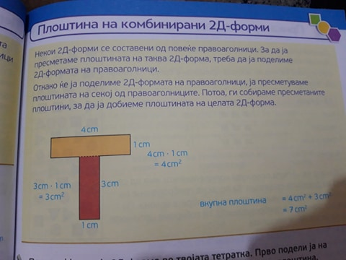
За дома од учебникот на страна 156 во задача 1 да се да се пресметаат периметар и плоштина на фигурите под г), д) и ѓ).
(внимавајте треба да се одредат и должините на страните кои недостасуваат).

